LabField

066645 Vandbad, mellemstørrelse

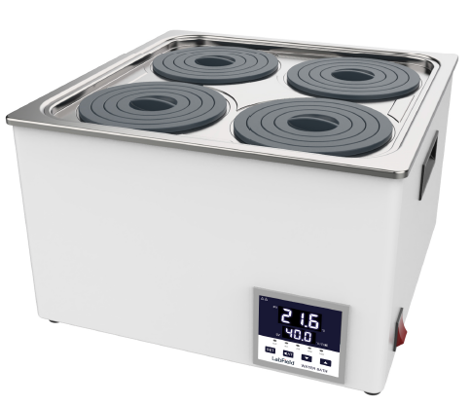

Brugervejledning

I: Produktbeskrivelse

Labfield vandbad anvendes bredt til tørring, koncentration, destillation og imprægnering af kemiske reagenser samt imprægnering af medicinske og biologiske produkter. Det kan også anvendes til termostatisk opvarmning i vandbad og andre temperaturtests og er et nødvendigt værktøj inden for biologi, genetik, akvakultur, miljøbeskyttelse, medicin, sundhed, biokemiske laboratorier, analyselokaler, undervisning og videnskabelig forskning.

II: Produktoversigt

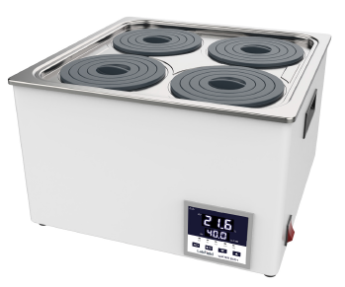
III: Produktintroduktion
PP-ringlåg
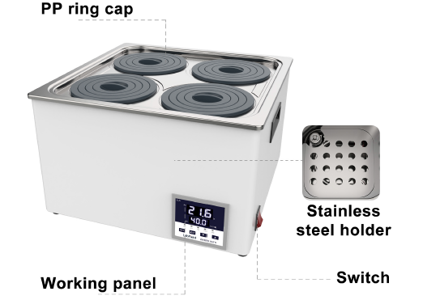
Arbejdspanel
Afbryder
Rustfri stålholder

IV: Panelintroduktion

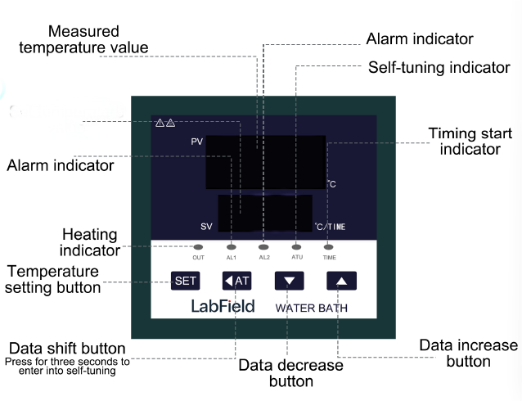
Alarmindikator
Opvarmningsindikator
Datareduktionsknap
Dataforøgelsesknap
Tidsstartindikator
Målt temperaturværdi
Indstillet temperaturværdi
Selvjusteringsindikator
Alarmindikator
Dataskiftknap
Tryk i tre sekunder for at gå ind i selvjustering
Temperaturindstillingsknap
Alarmindikator

V: Produktdata

Parameter  Temperaturstyringsområde | Værdi  Rumtemperatur - 99.9℃
Effekt | 800W
Temp. Opløsning | 0,1℃
Arbejdsrumsstørrelse (mm) | 300* 300* 140

VI: Betjeningsvejledning

Indstilling af temperatur og tid
- Tryk på SET-knappen for at indstille temperaturkontrolpunktet. Tryk på SET-knappen for at indstille temperaturkontrolpunktet, den nederste række af displaytegn begynder at blinke, hvilket indikerer, at instrumentet går i indstillingstilstand. Tryk på △-knappen for at øge den indstillede værdi, tryk på ▽-knappen for at reducere den indstillede værdi. Ved langt tryk på △- eller ▽-knappen ændres data hurtigt. Tryk på SET-knappen igen for at vende tilbage til normal driftstilstand.
- Tryk på SET-knappen igen for at vende tilbage til normal driftstilstand. Temperaturindstillingen er afsluttet, og instrumentet vender tilbage til normal driftstilstand.

Indstilling af interne funktionsparametre
- Kontakt venligst kundeservice ved behov

Bemærk: Tørkogning er strengt forbudt!!!

VII: VIII: Almindelige fejl og løsninger

Problemer | Løsning
Enheden viser normal drift, men opvarmer ikke. | Indstillet temperatur er lavere end målt temperatur.
Opvarmningsindikatoren er tændt, men temperaturen stiger ikke | 1. Udgangsforbindelsen er defekt  2. Forbindelsen mellem styrekort og strømforsyningskort er defekt
Enheden viser altid 0.0 | Termistor er kortsluttet, eller temperaturen er for lav
Enheden viser altid 99.9 | Termistor har åben kreds, dårlig forbindelse, eller temperaturen overstiger grænsen
Temperaturoversving er stort | 1. P-værdien er for høj og skal sænkes  2. Temperaturføleren er for tæt på varmekilden
Temperaturen stiger langsomt | 1. P-værdien er for lav og skal øges  2. Varmelegemets effekt er for lav, eller temperaturføleren er for langt væk
Temperaturafvigelsen er stor | Temperaturføleren er defekt eller placeret forkert
Viser "hhh" | Temperaturoverløb eller sensorafbrydelse
Viser "LLL" | Temperaturoversving eller sensorafbrydelse

Leveringsliste

• Vandbad
• Strømkabel
• Brugervejledning

